**פיתוח בC# בסביבת .NET - תרגיל מספר 3 – ניהול מוסך רכבים**

תמרה יולביץ – 205883416, דניאל לוי – 207375742

**רשימת הטיפוסים שהגדרנו עבור הGarage Logic:**

**Vehicle** – מחלקה אבסטרקטית, אשר מכילה את הפרטים הנמצאים ברכב מכל סוג שהוא. ממחלקה זו יורשים כלי הרכב השונים.

**eVehicleStatus** – enum המייצג את סטטוס הרכב במוסך (בתיקון\תוקן\שולם).

**Car** – מחלקה אשר ממנה יורשים סוגי הרכבים הספציפיים. המחלקה יורשת מ Vehicle, וכן מכילה שדות נוספים הרלוונטים אך ורק עבור רכב.

**eCarColor** – enum המייצג את סוגי הצבעים האפשריים לבחירה עבור רכב.

**eAmountOfDoors** – enum המייצג את כמויות הדלתות השונות עבור רכב.

**Motorcycle** – מחלקה אשר ממנה יורשים סוגי האופנועים הספציפיים. כמו car, המחלקה יורשת   
מ Vehicle, ומכילה שדות נוספים הרלוונטים עבור אופנוע.

**eLicenseType** – enum המייצג את סוגי רישיון האופנוע השונים החוקיים.

**Truck** – מחלקה אשר ממנה יורשת מחלקה GasTruck (הסוג היחיד שיש למשאית). גם מחלקה זו כמו Car וMotorcycle יורשת מVehicle, שכן השארנו אפשרות לייצר משאית חשמלית בקלות.

**EnergySource** – מחלקה אבסטרקטית אשר מכילה את הפרטים עבור סוג אנרגיה שמנוע הרכב פועל על פיו – במקרה שלנו דלק וחשמל. המחלקה מכילה את כמויות האנרגיה הנוכחית והמקסימלית, וכן את סוג האנרגיה המתאים לרכב.

**eEnergyTypes** – enum המייצג את האפשרויות עבור סוג אנרגיה לרכב (דלק\חשמל)

**Electric** – מחלקה היורשת מEnergySource, ומאפשרת ביצוע פעולה כמו הטענת רכב. היא לא מוסיפה שדות נוספים, אך מאפשרת לנו את הסדר וההפרדה בין סוגי הרכבים.

**Gas** – מחלקה היורשת מEnergySource, ומוסיפה את סוג הדלק שהרכב המונע על גז משתמש בו. כמו כן, מחלקה זו מאפשרת לתדלק רכב המונע על גז.

**eGasType** – enum אשר מכיל את סוגי הדלק האפשריים במערכת.

**ElectricCar** – מחלקה אשר יורשת מCar, ומייצגת רכב חשמלי. המחלקה מכילה את כמות האנרגיה שנותרה במצבר וכן את כמות האנרגיה המקסימלית שרכב חשמלי יכול לקבל. זוהי מחלקה שממנה אנו יוצרים instance (בדומה ל-4 המחלקות הבאות).

**GasCar** – מחלקה אשר יורשת מCar, ומייצגת רכב המונע על דלק. המחלקה מכילה את סוג הדלק וכן את הכמות המקסימלית של דלק האפשרית לרכב.

**ElectricMotorcycle** – מחלקה אשר יורשת מMotorcycle, ומייצגת אופנוע חשמלי. המחלקה מכילה את הכמות המקסימלית של אנרגיה שיכול האופנוע להכיל.

**GasMotorcycle** – מחלקה אשר יורשת מMotorcycle, ומייצגת אופנוע המונע על דלק. המחלקה מכילה את סוג הדלק וכן את הכמות המקסימלית של דלק האפשרית לאופנוע.

**GasTruck** – מחלקה אשר יורשת מTruck, ומייצגת משאית המונעת על דלק. המחלקה מכילה את סוג הדלק וכן את הכמות המקסימלית של דלק האפשרית עבור משאית.

**ValueOutOfRangeException** – מחלקה אשר תפקידה לבצע ולידציה על טווחי קלט, ולזרוק Exception במידה וחרגנו מהגבולות החוקיים.

**VehicleFactory** – מחלקה אשר מייצרת את הinstances השונים של הרכבים. במידה ונרצה להוסיף סוג נוסף של רכב, נצטרך להוסיף פה case נוסף והמוסך יעבוד כמו שצריך.

**eVehicleTypes** – enum המייצג את סוגי כלי הרכב השונים, אשר המוסך יכול לקבל.

**Wheel** – מחלקה אשר מייצגת גלגל, ומכילה את הפרטים הרלוונטים עבורו.

**Garage** – המחלקה הראשית בחלק הלוגיקה, אשר מטרתה היא לנהל את הפונקציונליות של המוסך.

**רשימת הטיפוסים שהגדרנו עבור הConsoleUI:**

**Menu** –מחלקה אשר מכילהאת ניהול התפריט מול המשתמש, ומפנה למתודות השונות בעבור כל קלט תקין (1-8).

**UserDisplay** –מחלקת עזר, שנועדה לבצע הדפסות וניקוי Console, אשר תוכל לשמש אותנו במעבר פשוט במידה ונרצה להציג בממשק אחר שאינו הConsole.

**GarageController** –מחלקה אשר Menu מפעילה את המתודות שבה, ויוצרת את הקישור למחלקות השונות בUI וכן מבצעת את הפעולות באמצעות השימוש בלוגיקה.

**Messages** –מחלקה אשר מכילה טקסטים קבועים שנרצה להשתמש בהם באופן תדיר לאורך התוכנית.

**eMainMenuOptions** – enum המייצג את האפשרויות השונות לבחירה בתפריט.

**Program** – מחלקה המריצה את התוכנית (מכילה entry point).

**ValidateUserInput** – מחלקה שמטרתה לקלוט מהמשתמש ולבדוק את תקינות הקלט.

**VehicleAdder** – מחלקה אשר מטרתה להרחיב את הנתונים עבור רכב (כקלטים מהמשתמש), ולאכלס את הנתונים המתאימים לסוג הרכב שנבחר ע"י המשתמש.

מספר מחלקות המספקות נתונים רלוונטים:

**VehicleStatusFilterProvider** – מחלקה המספקת את הfilter על מנת שנוכל לדעת עבור איזה סטטוס המשתמש ירצה לבצע את הסינון ברשימת לוחיות הרישוי.

**RefuelGasDetailsProvider** – מחלקה המספקת נתונים רלוונטים עבור תדלוק רכב המונע על דלק.

**RechargeElectricDetailsProvider** –מחלקה המספקת נתונים עבור הטענה של רכב חשמלי.

**ChangeStatusDetailsProvider** – מחלקה המספקת נתוני רכב עבור שינוי הסטטוס.

**GarageLogic UML Graph**

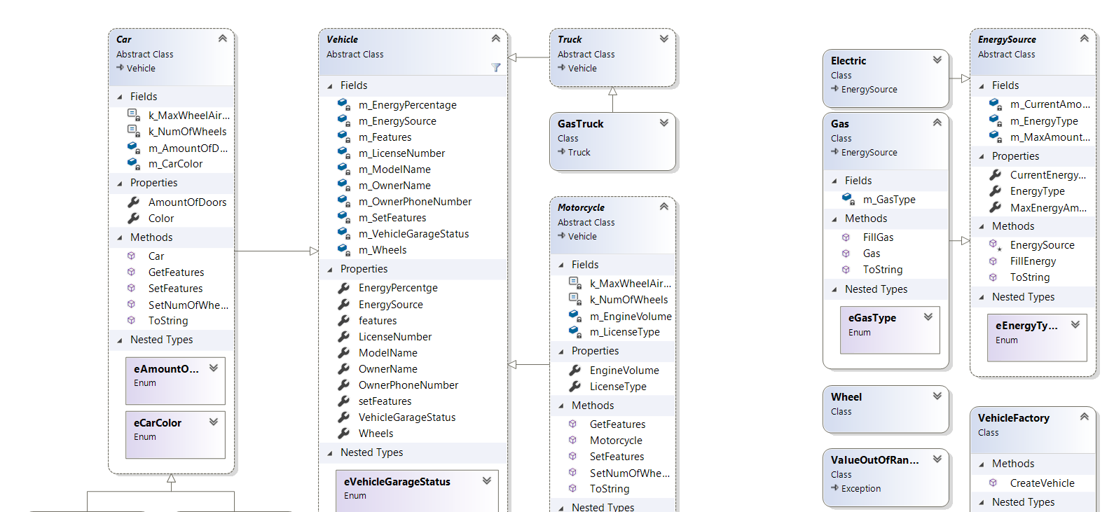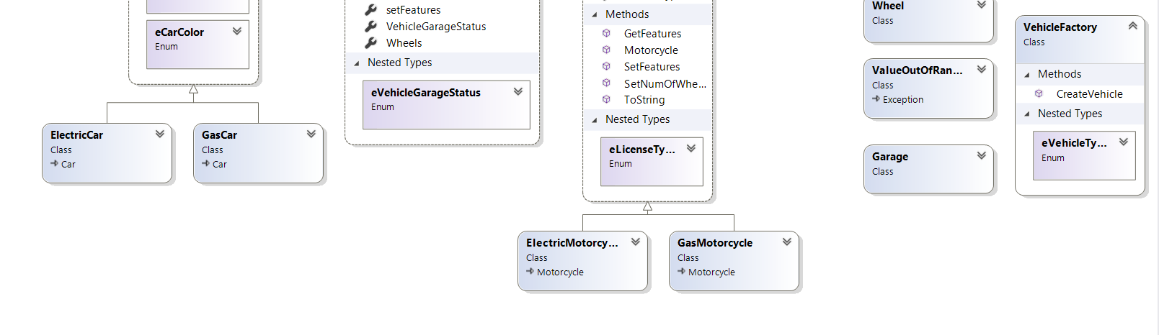

*לא צירפנו גרף עבור ConsoleUI כיוון שלא מתבצעות שם היררכיות של ירושה בין המחלקות.